 | L’Eau ViVe N°755  Paroisses Catholiques de Saint Paul-Lez-Durance, Jouques, Peyrolles-en-Provence,  Meyrargues, Saint Canadet, Le Puy-Sainte-Réparade et Saint-Estève-Janson

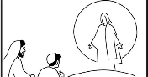  Dimanche 1er mars 2026  2ème dimanche de Carême |   Dimanche 29 mars 2026  Dimanche des Rameaux

PERMANENCES  SECRETARIAT  (17 rue de l’église, Peyrolles)  Lundi, mardi, jeudi, vendredi  9 h à 12 h  Samedi sur rendez-vous  04 42 57 80 40  JOUQUES  (Dans la sacristie,  porte à droite du porche)  Mercredi matin  de 10 à 12 h  MESSES EN SEMAINE  Mardi  Peyrolles, 9h30  1er Mercredi du mois  St Estève-Janson à 18h00  Jeudi  Meyrargues, 18h00  Vendredi  Le Puy, 18h00  CONFESSION  Mardi, Peyrolles 9h00  Jeudi, Meyrargues, 17h00  Ou prendre contact avec le secrétariat  CHEMIN DE CROIX  Vendredi, Le Puy 17h00  ADORATION  Lundi  Jouques, 15h-19h  Mardi  Peyrolles, 09h00  Jeudi  Meyrargues, 17h00  Vendredi  Le Puy, 17h30  TEMPS DE PRIERE ET CHAPELET  Meyrargues  Dimanche à 8h45  09/03, 14h « Un temps pour Dieu »  Peyrolles  Lundi à 16h30 | « Le prochain : le lieu où Dieu nous attend »  Au cours du Carême, l’Église nous propose toujours trois chemins : la prière, le jeûne et l’aumône. Jésus lui-même en parle dans l’Évangile : « Quand tu fais l’aumône, que ta main gauche ignore ce que fait ta main droite » (Mt 6,3). Ce conseil montre que l’aumône n’est pas un geste extérieur destiné à être remarqué, mais un acte intérieur qui transforme le cœur. Le Carême n’est donc pas seulement un temps pour corriger nos défauts personnels ; il est un temps pour apprendre à aimer davantage. Nous vivons souvent entourés de monde mais intérieurement isolés. Pris par nos occupations, nos écrans…nous passons à côté des personnes sans vraiment les rencontrer. Le Carême vient alors réveiller notre regard et nous apprendre à voir autrement ceux qui nous entourent.  Dans la Bible, l’aumône ne se limite pas à une question d’argent. Elle est d’abord un acte de miséricorde. Le livre de Tobie affirme : « L’aumône délivre de la mort et elle purifie de tout péché » (Tb 12,9). Cette parole peut surprendre, mais elle signifie que le partage combat ce qui ferme le cœur humain : l’indifférence et l’égoïsme. Donner, ce n’est pas simplement offrir quelque chose que l’on possède ; c’est reconnaître la dignité de celui que l’on rencontre. Le Catéchisme de l’Église catholique rappelle que « les œuvres de miséricorde sont des actions charitables par lesquelles nous venons en aide à notre prochain dans ses besoins corporels et spirituels » (CEC §2447). Ainsi, écouter, consoler, encourager ou pardonner font pleinement partie de l’aumône chrétienne.  L’Évangile va encore plus loin, car Jésus s’identifie lui-même à ceux qui ont besoin des autres. Dans la scène du jugement dernier, il déclare : « J’avais faim et vous m’avez donné à manger… Chaque fois que vous l’avez fait à l’un de ces plus petits de mes frères, c’est à moi que vous l’avez fait » (Mt 25,35-40). Cette parole change notre manière de voir le prochain. La personne fragile ou isolée n’est plus seulement quelqu’un à aider, mais un lieu de rencontre avec Dieu. Aimer concrètement devient déjà prier. Les premiers chrétiens l’avaient bien compris : on ne peut pas honorer le Christ dans l’Eucharistie sans reconnaître le Christ présent dans celui qui souffre. Le Carême nous apprend ainsi que la foi passe toujours par une relation vécue.  Nous pensons spontanément que l’aumône profite surtout à celui qui reçoit. Pourtant elle transforme d’abord celui qui donne. Saint Paul affirme : « Il y a plus de bonheur à donner qu’à recevoir » (Ac 20,35). En sortant de nous-mêmes, nous découvrons une liberté nouvelle. Peu à peu, nos inquiétudes diminuent et une paix intérieure apparaît. Le cœur humain n’est pas fait pour vivre refermé sur lui-même, mais pour la communion. Le pape François rappelait souvent que la charité chrétienne n’est pas seulement une solidarité sociale ; elle est une rencontre personnelle, un regard posé sur quelqu’un, une présence offerte gratuitement. L’aumône ouvre alors un espace où Dieu peut agir en nous.  Le Carême ne demande pas des actions extraordinaires mais des gestes vrais et accessibles à tous. Chacun peut poser un acte concret : prendre du temps pour une personne seule, renouer un dialogue abîmé, poser un pardon, rendre un service sans attendre de retour ou partager selon ses possibilités. Le prophète Isaïe résume admirablement le jeûne qui plaît à Dieu : « Partage ton pain avec celui qui a faim, accueille chez toi les pauvres sans abri… alors ta lumière jaillira comme l’aurore » (Is 58,7-8). Ce passage montre que la foi ne reste pas intérieure ; elle devient lumière pour les autres. Même un geste très simple peut devenir un signe de Dieu pour quelqu’un.  Enfin, l’aumône nous prépare à comprendre le mystère de Pâques. Jésus ne sauve pas le monde par des discours mais par le don total de sa vie. En donnant un peu de nous-mêmes, nous entrons déjà dans ce mouvement d’amour. Nous découvrons alors que la foi ne consiste pas seulement à parler à Dieu, mais à Lui permettre d’aimer les autres à travers nous. Le Carême devient ainsi un chemin de transformation réelle : notre regard change, notre cœur s’ouvre et nos relations se pacifient. Peu à peu, nous ne voyons plus seulement des inconnus autour de nous, mais des frères. Que ce mois de mars nous conduise vers cette joie intérieure et nous prépare à accueillir pleinement la lumière de Pâques.  Bon chemin de Carême à tous.  Père Jean-Claude AYIVI BIDI, vicaire

UPAVD 17, rue de l’Eglise 13860 Peyrolles en Provence : 04 42 57 80 40 e-mail - upavd@wanadoo.fr
Site Internet : https://unite-pastorale-val-de-durance.fr

Conférences de Carême 2026 :
The Chosen (Le Choix)
(Re)Découvrir Jésus au travers du regard de ses disciples
Rendez-vous tous les vendredis soir dès 20h,
(Dates à noter dans votre agenda : 20/02, 27/02, 06/03, 13/03, 20/03)
à la salle Jean-Paul II de Peyrolles.

Annonciation du seigneur à Marie
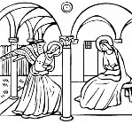
Mercredi 25 mars
10h00, messe à Meyrargues

17h00, à Peyrolles : Poèmes à Marie (poésie d’inspiration mariale et christique) lus par Serge Bascetto.

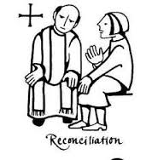
Vendredi 27 mars à Meyrargues
20h00, Célébration pénitentielle et confession

Semaine Sainte 2026  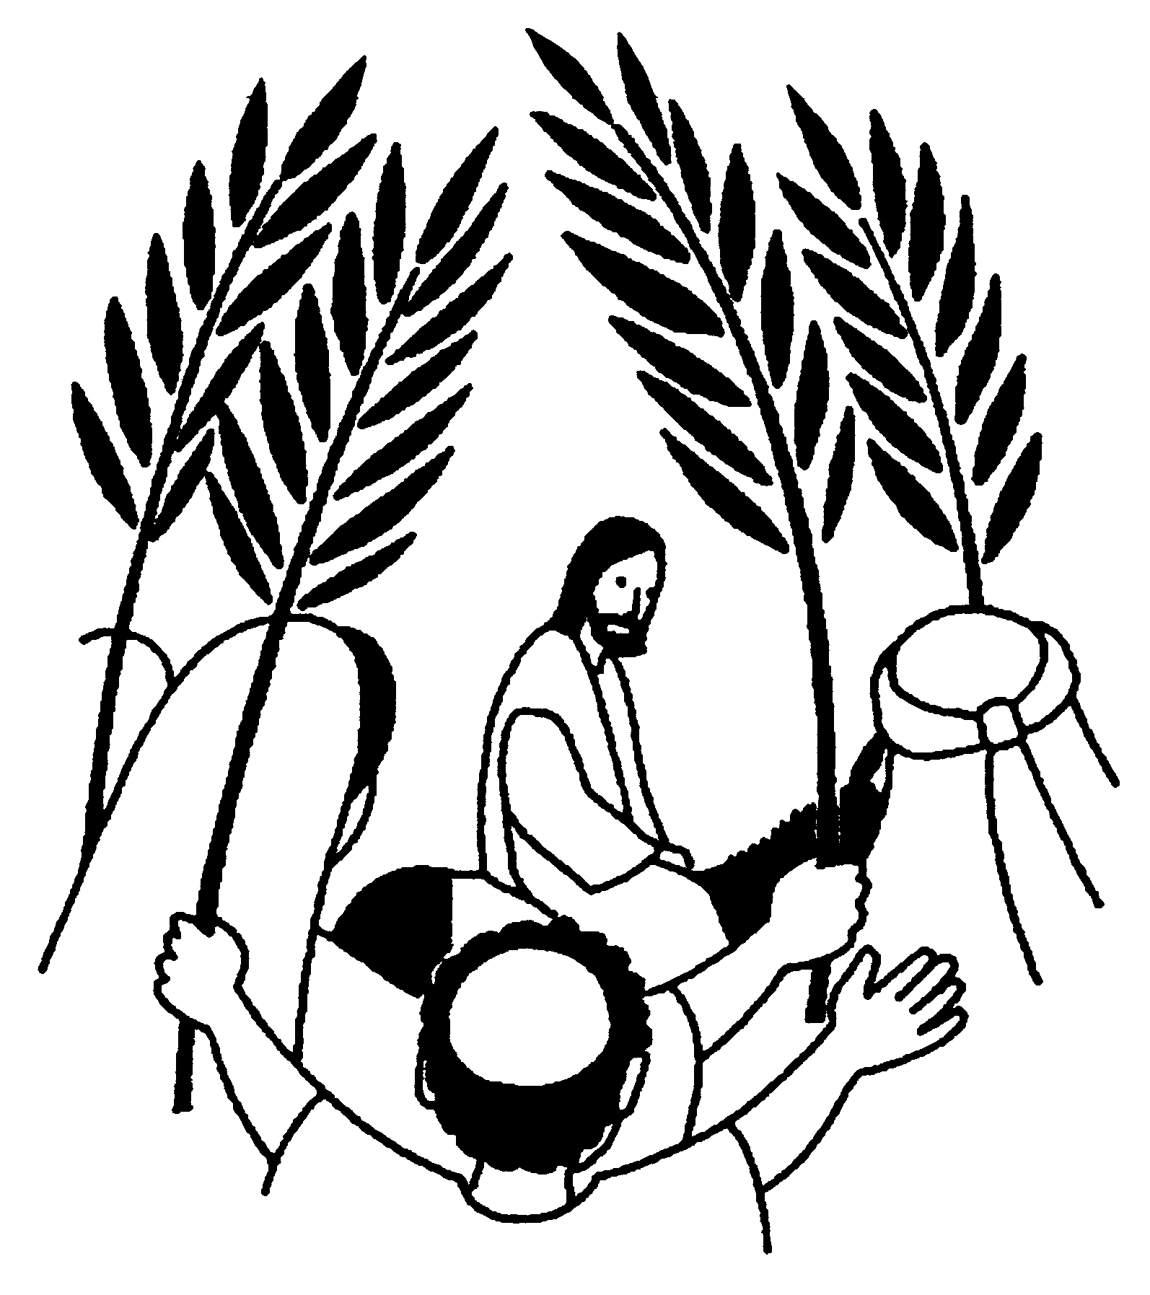  - Les Rameaux,  - Samedi 28 mars :  18h00 à Meyrargues, et Peyrolles  - Dimanche 29 mars :  9h30 au Puy et 11h à Jouques  - Lundi 30 mars :  18h30, messe chrismale à la cathédrale Saint Sauveur d’Aix-en-Provence  - 02 avril : Jeudi Saint,  19h30 à Meyrargues | - 03 avril : Vendredi Saint,  15h, chemins de croix à Peyrolles, Meyrargues et au Puy  17h00 chemin de croix à Jouques  - 19h30, récit de la Passion du Christ à St Canadet  - Samedi 04 avril : Vigile Pascale,  21h Jouques    - Dimanche 05 avril : Pâques  - 9h30, au Puy  - 11h à Peyrolles  - 06 avril : Lundi de Pâques  10h30 à Meyrargues

Agenda

- Groupe Fraternité de Peyrolles : le jeudi 05 mars, 20h00, salle Jean-Paul II de Peyrolles
- Bible : prochaine rencontre, le mercredi 11 mars à 18h15, salle Jean-Paul II de Peyrolles

Messes dans les maisons de retraite :
- Mercredi 11 mars ,15h00 au Puy, « Les Lubérons »
- Mercredi 18 mars, 15h00 à Peyrolles, « La Cascade »
- Mercredi 25 mars, 15h00, à Jouques, « Fontclair »

Offices dominicaux des week-ends du 1er mars au 29 mars 2026
Jouques | Dimanche 01/03  11h00 | Samedi 07/03  18h00 | Dimanche 15/03  11h | Samedi 21/03  18h00 | Dimanche des Rameaux 29/03  11h
Le Puy | Samedi 28/02  18h00 | Dimanche 08/03  09h30 | Samedi 14/03  18h00 | Dimanche 22/03  09h30 | Dimanche des Rameaux 29/03  09h30
Meyrargues | Dimanche 01/03  09h30 | Samedi 07/03  18h00 | Dimanche 15/03  09h30 | Samedi 21/03  18h00 | Samedi des Rameaux 28/03  18h00
Peyrolles | Samedi 28/02  18h00 | Dimanche 08/03  11h00 | Samedi 14/03  18h00 | Dimanche 22/03  11h | Samedi des Rameaux 28/03  18h00

Périodique mensuel – Editeur responsable : père Kurian THEKKEL. Toutes les informations diocésaines sur le site du Diocèse Aix et Arles.

